ВАСКРСЕЊЕ ХРИСТОВО
(ЛИТУРГИЈА-ПРЕОБРАЖАЈ СВЕТА)
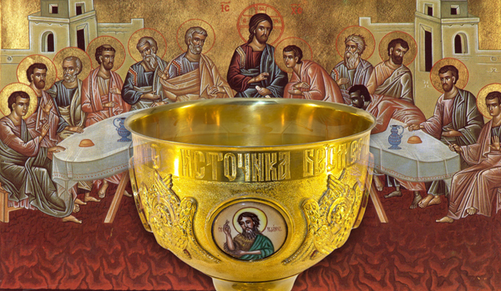
-Децо,помаже Бог!
-На почетку ћу вас обавеститу да часове веронауке можете пратити и на ТВ ХРАМ уторком у 18h,а реприза је следећег дана у 10h.
-За овај час погледајте прву причу:
https://youtu.be/akZn8laQEZA
-СВАКО ДОБРО ОД ГОСПОДА!

https://youtu.be/akZn8laQEZA

